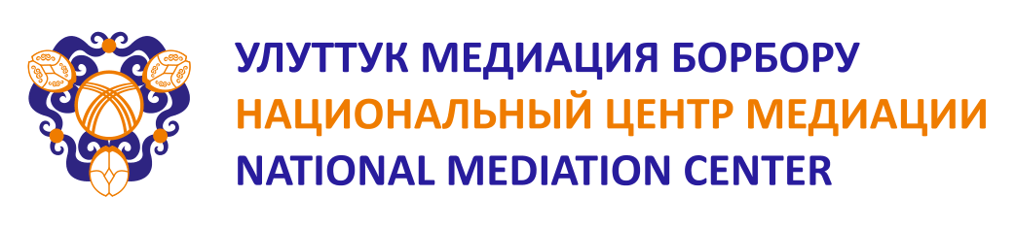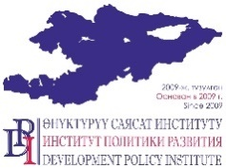

**ПРЕСС-РЕЛИЗ**

**Организации гражданского общества и органы местного самоуправления объединяют усилия для поддержания мира и предотвращения конфликтов**

***С целью выявления и поддержки инициатив активной молодежи, гражданского общества и органов местного самоуправления (МСУ) по профилактике социальных конфликтов, в период с 10 октября по 10 ноября 2021 года на территории Кыргызской Республики были проведены трехдневные тренинги. Общее количество участников в лице представителей организаций гражданского общества и органов местного самоуправления, составило свыше 250 человек.***

Тренинги были проведены в рамках проекта «Ынтымактуу Жашоо», реализуемого командой International Alert в партнерстве с Национальным Центром Медиации и Институтом политики развития (ИПР) при поддержке Европейского Союза[1].

В ходе тренингов участники обсудили цели задачи и функции органов МСУ в сфере управления конфликтами и анализа их возникновения, и профилактики правонарушений, определили компетенции исполнительного органа МСУ и компетенции местного кенеша, механизмы взаимодействия МСУ, гражданского общества и правоохранительных органов для поддержания мира. В качестве инструментов обеспечения участия и учета интересов сообщества они определили совместное изучение нужд сообщества (СИНС), инклюзивное планирование, местную инициативу и государственный социальный заказ.

*«Представители органов МСУ чувствуют свою ответственность за уровень конфликтов сообществе, всегда стремятся, чтобы на территории города или села был мир и покой. Но часто они не знают, как определить назревающий конфликт, как его предупредить. Поэтому тренинг представлял собой ценность для представителей органов МСУ именно в этом направлении: участники узнали, как сохранять эмоциональный баланс в любых ситуациях и соблюдать требования законодательства, чтобы управлять конфликтом, работать над его профилактикой. Важной темой обсуждения стала ответственность граждан и возможности органов МСУ в случаях, когда конфликты возникают из-за распространения недостоверной информации, в том числе, через социальные сети: граждане не должны распространять слухи, а органы МСУ должны быть максимально честными и открытыми. Тренинги имели также большую практическую ценность, поскольку органы МСУ, чьи усилия направлены на сохранение мира и избежание конфликтов, совместно с представителями гражданского общества пришли к решению действовать сообща, разработав совместный план действий для своего сообщества»*, - сказала **Надежда Добрецова**, председатель правления Института политики развития.

С целью оказания технической помощи, участникам была презентована программа малых грантов и разъяснено заполнение формы заявки на грант. По итогам проведенных тренингов участники определили свои идеи для проектных заявок, направленных на продвижение мирных инициатив (к примеру, создание дебатного клуба, открытие информационного центра, конкурс по местной инициативе с привлечением молодежи, и т.д.) и разработали мероприятия для реализации, включив в Совместный план по предотвращению правонарушений и управлению конфликтами.

**Контакты для медиа:** Нургуль Джаманкулова, специалист по информационной политике ИПР, +996 770 771-711, +996 555 / 500 313-385, e-mail: [njamankulova@dpi.kg](mailto:njamankulova@dpi.kg)

[#ЫнтымактууЖашоо](https://www.facebook.com/hashtag/%D1%8B%D0%BD%D1%82%D1%8B%D0%BC%D0%B0%D0%BA%D1%82%D1%83%D1%83%D0%B6%D0%B0%D1%88%D0%BE%D0%BE?__eep__=6&__cft__%5b0%5d=AZWdIxRjanrftn55JtxR43SipjpqcyPKw-9B_Fp58902LyCXF613MFKAotGFqVRyc79SGyEb0QgdFB6g8pDuFypEoNRL2Cry0CYgGbLgK14csIFgXNZNzvKXVpeKTCkR5iCH3UKrskfQNOCEYccQvOcu&__tn__=*NK-R) [#EUforeignPolicy](https://www.facebook.com/hashtag/euforeignpolicy?__eep__=6&__cft__%5b0%5d=AZWdIxRjanrftn55JtxR43SipjpqcyPKw-9B_Fp58902LyCXF613MFKAotGFqVRyc79SGyEb0QgdFB6g8pDuFypEoNRL2Cry0CYgGbLgK14csIFgXNZNzvKXVpeKTCkR5iCH3UKrskfQNOCEYccQvOcu&__tn__=*NK-R)

1. «International Alert» совместно с Институтом политики развития и Национальным Центром Медиации работает в Кыргызстане над созданием платформы для поддержки активной молодежи, гражданского общества и органов местного самоуправления по профилактике социальных конфликтов, поддержания правопорядка, а также обучения навыкам медиации в 25 отобранных локациях Кыргызстана. Подробнее: [www.international-alert.org](http://www.international-alert.org)